**Читання**

Виразне читання вірша В. Гринько «Мама»

Вірш А. Костецького «Все починається з мами». Прислів’я

Читання творів про маму

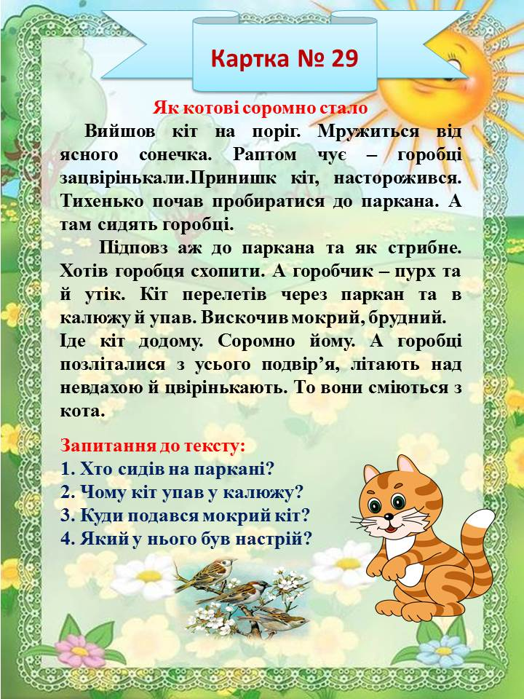

**Українська мова**

1.Розташуй речення так, щоб вийшов текст:

Від його міцного дзьоба не сховається жодна комаха.  
Дятел дуже корисний птах.  
Цілий день він проводить огляд своєї ділянки.  
Дятел справжній

санітар лісу.

Добери заголовок.

Пригадай, з яких частин складається текст?

- Яке речення даного тексту може бути зачином? Чому?

- Які речення будуть в основній частині тексту?

- Знайди кінцівку.

2. Спиши текст. Встав пропущені букви

Білчина хатка

Гніздечко в білки зати…не. Усеред..ні вистелене шерстю і пір’…м. Воно добре утеплене. У н…ому білочка переси…жує дощі й морози. У гні…ді білочка зберігає горі…ки. Тут народжуют…ся білчен…та.

3. Яблука рум’яні

Тихий осін…ій день. Як гарно в яблун…вому саду цієї пори! Сонечко …арбує і зігріва… рум’…ні яблука. А вони купают…ся в сонячному сяйві і шви…ко достигают… .

Та ос… тихо надходит… вечір. А соковиті я…лука й досі пахнут… щедрим гарячим сонцем.

**Математика**

С.119, № 2, 3, 4

С.120, № 1, 2

С. 121, № 4, 5

**Я досліджую світ**

Птахи принесли на крилах весну.

С. 104-105